МИНИСТЕРСТВО ОБРАЗОВАНИЯ И НАУКИ РОССИЙСКОЙ ФЕДЕРАЦИИ
Федеральное государственное бюджетное образовательное учреждение
высшего образования
«КУБАНСКИЙ ГОСУДАРСТВЕННЫЙ УНИВЕРСИТЕТ»
(ФГБОУ ВПО «КубГУ»)

Кафедра теоретической экономики

КУРСОВАЯ РАБОТА
ПРЕДПРИНИМАТЕЛЬСТВО И ЕГО РОЛЬ В РАЗВИТИИ ЭКОНОМИКИ РОССИИ

Работу выполнил |  | В. А. РАИЦКАЯ
 | подпись, дата
Факультет | Экономический
Направление | 38.03.01 – Мировая экономика
Научный руководитель  канд. экон. наук, доцент |  | А. В. СПАСОВ
Нормоконтролер  канд. экон. наук, доцент | (подпись, дата) | А. В. СПАСОВ
(подпись, дата)

Краснодар – 2016
СОДЕРЖАНИЕ
Введение 3
- Понятие предпринимательства 5
  - Сущность предпринимательства 5
  - История развития предпринимательства в России 8
  - Типы и виды предпринимательства 13
- Современное состояние предпринимательства в России 18
  - Роль предпринимательства в экономики России 20
  - Проблемы и перспективы развития предпринимательства в России 22
  - Государственная поддержка предпринимательства в России 29
Заключение 34
Список использованных источников 35

ВВЕДЕНИЕ
Актуальность данной темы заключается в том, что развитие малого и среднего предпринимательства – одно из наиболее значимых направлений деятельности органов власти всех уровней при решении вопросов социально-экономического развития территорий и смягчения социальных проблем. Средний и малый бизнес в развитой рыночной экономике является одним из наиболее важных секторов рынка.
Мировой опыт свидетельствует о том, что эффективность функционирования экономической системы в значительной степени зависит от оптимального сочетания в ней малого, среднего и крупного бизнеса. При сохранении относительно устойчивого соотношения между различными группами компаний примерно с 70-х гг. прослеживается тенденция к смене лидерства в качественном структурном преобразовании экономической системы, которое все больше переходит от крупных фирм к малому бизнесу. Объясняется это, в первую очередь, принципиальными изменениями в характере современного научно-технического прогресса. Эту тенденцию следовало бы максимально использовать в современной российской экономике, направив материальные, финансовые и организационные усилия государства на ускоренное развитие малого предпринимательства, являющегося массовой базой и интегральным элементом конкурентного рыночного механизма.
Теоретическая разработанность проблемы малого и среднего предпринимательства достаточно высока. В классической экономической теории проблемам предпринимательства посвящены обширные разделы в работах А. Смита, Ж.-Б. Сэя, Р. Катильона и др. В работах ведущих экономистов ХХ века (Л.Ф. Мизес, Ф. Хайек, Й. Шумпетер, П.Ф. Друкер и др.) развита теория кейнсианства о необходимости государственного регулирования малого сектора экономики, выделено значение развития малого и среднего бизнеса для экономического роста. В трудах по институциональной экономике (Р. Коуз О. Уильямсон) малый и средний бизнес рассматривается как важный элемент социально-экономической системы.
Объект исследования в данной работе – малое и среднее предпринимательство как особый экономический институт. Предмет исследования – показатели развития малого и среднего бизнеса в России.
Цель курсовой работы – рассмотреть сущность, роль и проблемы малого и среднего предпринимательства в рыночной экономике на примере экономики РФ.
В работе поставлены следующие задачи:
- исследовать теоретические аспекты формирования и развития малого и среднего предпринимательства;
- проанализировать состояние и выделить проблемы развития малого и среднего бизнеса в РФ;
- рассмотреть предложения по совершенствованию деятельности малого бизнеса в РФ.

- Понятие предпринимательства
  - Сущность предпринимательства
Предпринимательство как основа рыночной экономики играет очень важную роль в ее развитии. Зачастую экономическое возрождение России связывают именно с ним.
В разные времена различные экономические школы и известные деятели давали предпринимательству неодинаковые определения. Обычно в широком смысле под предпринимательской деятельностью понимают самостоятельную деятельность людей, направленную на получение прибыли. Дать точное определение довольно сложно. Чтобы разобраться в сути этого явления, рассмотрим современные теории предпринимательства.
Современные теории предпринимательства обычно принято делить на активные и пассивные. К первым относятся:
• Теория инноваций Й. Шумпетера 1934 г.
• Неоавстрийская теория И. Кирцнера 1973 г.
• Теория реаллокации ограниченных ресурсов Т. Шультца и М. Кассона 1980 г., 1982 г.
• Синтез 3-х теорий Ц. Кайзера и А. Караяниса 1990 г.
К пассивным же относят Теорию принятия риска (Кантильона Р. 1755 г., Гамильтона А. 1876 г., Найта Ф. 1921 г.)
Теория инноваций Й. Шумпетера. Предприниматель осуществляет инновационную политику, если видит возможность получения дохода: создает новые продукты, новые рынки, более производительные процессы, более эффективно организует предприятие.
Неоавстрийская теория И. Кирцнера. Предпринимательство «создается из-за состояния неравновесия, его деятельность обеспечивает тенденцию к равновесию». И. Кирцнер отмечает важную функцию предпринимателя как арбитра, который, заметив несоответствие рыночных цен, использует незамеченную возможность дохода.
Теория реаллокации и координации ограниченных ресурсов Т. Шультца и М. Кассона. Предприниматель принимает решения как судья о перемещении ресурсов из одной сферы в другую более инновационную.
Синтетическая теория предпринимательства построена на связи 3-х вышеперечисленных теорий, т.к. они не являются взаимоисключающими.
Пассивной теорией предпринимательства является теория принятия риска или неопределенности. Пассивная функция предпринимателя (он на себя берет риск) является признаком динамичной экономики и согласуется с функциями предпринимателя, описанными в активных теориях.
В настоящее время Статья 2 ГК РФ гласит, что «предпринимательской является самостоятельная, осуществляемая на свой риск деятельность, направленная на систематическое получение прибыли от использования имущества, продажи товаров, выполнения работ или оказания услуг лицами, зарегистрированными в этом качестве в установленном законом порядке».
Рыночная специфика предпринимательской деятельности тесно связана с понятием риска. Также предпринимательство характеризуется непредсказуемостью действий хозяйствующих субъектов на рынке, что связано с конкуренцией. Риск в данных условиях является главным и определяющим признаком предпринимательства. Предпринимательский риск тесным образом связан с его новаторской функцией. Рыночная среда динамична и постоянно изменяется. В этих условиях очень трудно предсказать поведение субъектов рынка, вследствие чего возникает неопределенность предпринимательской деятельности. Всё это способствует развитию интуиции и логики экономического анализа у предпринимателя[15].
Сущность предпринимательства раскрывается через выполняемые им функции:
• Общеэкономическая функция. От состояния и уровня развития предпринимательства в стране зависит экономический рост, увеличение объемов ВВП и национального дохода.
• Ресурсная функция. Предприниматель стремится рационально скомбинировать факторы производства таким образом, чтобы извлечь максимальную прибыль и сделать производство наиболее эффективным. При этом он берет на себя большую ответственность за принимаемые им решения и идет на осознанный риск.
• Организаторская функция предполагает лидерские качества, свободу выбора вида предпринимательской деятельности, независимость и самостоятельность хозяйствующего субъекта.
• Социальная функция. Предприниматель, удовлетворяя личные потребности (получение прибыли), одновременно удовлетворяет потребности общества. Эффективное функционирование предпринимательства напрямую связанно с поступлением средств в бюджет разных уровней. Также оно обеспечивает рост рабочих мест.
• Творческая функция. Предприниматель, прежде всего, – новатор. Это проявляется в его творческом складе производства – делать не то, что делают другие, и не так, как другие. Смысл в том, чтобы найти новое, опередить остальных участников рынка.
• Политическая функция. Создание предпринимательских союзов и объединений в целях воздействия на экономическую политику государства.

  - История развития предпринимательства в России
Изучая историю российского предпринимательства, необходимо помнить о его самобытности, что связано с географическими, культурными и политическими особенностями.
Все государства наших предков (Киевская Русь, Россия, Российская Империя, СССР) были достаточно значительными по объему занимаемых территорий, из-за чего требовалось усиление государственности в экономическом секторе, что порой сказывалось негативно на предпринимательстве.
Деятельность предпринимателей с IX(основание Киевской Руси) по XV(принятие Иваном III судебника, начало закрепощения крестьян), можно охарактеризовать довольно кратко. Ремесленник чаще всего соединял функции производителя и предпринимателя. Однако уже в то время стали организовываться первые артели, которые занимались постройкой городских укреплений, церквей.
Киевская Русь находилась на торговых путях между востоком и западом, что способствовало развитию транзитной торговле. Внутренняя торговля тоже не стояла на месте, между севером и югом происходил обмен сельскохозяйственной продукции на новгородские и иностранные ремесленные изделия.
О развитии предпринимательской деятельности говорит «Русская правда», в которой содержится свод положений о купле-продаже, личном найме, хранении, поручении.
Для следующего периода (XV-XVIII) истории русского предпринимательства характерно усиление роли государства в экономике, использование принудительного труда крепостных, проведение политики протекционизма.
С эпохой стремительного развития русской экономики связывают, как правило, имя Петра I, первого русского императора и великого реформатора. Процесс вестернизации, вкупе с решительными мерами Петра, положительно повлияли на предпринимательство в России.
Кратко охарактеризуем положение и особенности предпринимательства при Петре I:
• Существование в России крепостничества способствовало развитию мануфактур при административном управлении этого процесса, в результате чего Россия вступила в мануфактурный период, хотя класс предпринимателей не был оформлен до конца.
• Увеличилось количество легкой промышленности (Особенно получила развитие суконная промышленность)
• Особенно стоит отметить протекционистскую политику Петра I, особенно жестко проводимую с 1710 года.
• Привлечение частных лиц в управление промышленности. Создание благоприятных условий для частных производств.
Исходя из всего вышеперечисленного, можно сделать вывод об эффективности политике, проводимой Петром I. Однако, не смотря на внешний успех, вольнонаемный рынок так и не появился, на мануфактурах продолжал использоваться подневольный труд, что сильно тормозило предпринимательство и экономику в целом.
Для первой половины XIX века характерно окончание процесса первоначального накопления капиталов. Все больше прибыль стало приносить производство товаров, что вызвало приток купеческих капиталов в промышленное производство. В России к XIX веку сформировались три предпринимательские группы: купцов, торгующих крестьян и дворян-промышленников.
Следующей важной вехой в истории развития русского предпринимательства является отмена крепостного права (1861г.). Российское крестьянство, наконец, получило перечень гражданских прав и свобод, что, разумеется, является положительным фактором для предпринимательства.
Отмена крепостного права уничтожила вековые оковы, которые удерживали потенциальных предпринимателей. Но самым главным сдерживающим фактором для предпринимателей являлась община, влияние которой не смогли побороть реформы Александра II. Помимо экономической невыгодности, община, потерявшая веру в «святого батюшку-царя», являлась и опасной социальной ячейкой.
Петр Аркадьевич Столыпин взялся решить эту проблему и создать класс крестьян-собственников. Ненависть многих думских деятелей, на холодное отношения царя к Петру Аркадьевичу, отсутствия поддержки как «левых», так и «правых», не помешали Столыпину успешно проводить реформы, лишь трагическая кончина помешала осуществить до конца поставленные цели.
Сущность реформы Столыпина заключалась в том, чтобы русский крестьянин эволюционировал из общинника в фермера. Для осуществления этой цели крестьянину разрешался выход из общины вместе с землей.
Предпринимательство в Советском Союзе официально как таковое практически перестало существовать. Нужно понимать, что НЭП, который немного оживил предпринимательскую деятельность, являлся лишь исключительной мерой, призванной исправить ошибки политики «военного коммунизма».
Как обычно, нэп мы будем рассматривать только в аспекте влияния на предпринимательство. Нэп разрешил вести частнопредпринимательскую деятельность. В июле 1921г. было разрешено создание товариществ, а уже в июле 1922г.- акционерных обществ.
Изменения произошли и в промышленном секторе. На смену Главкам (управленческая структура) пришли тресты, которые имели практически полную независимость от госорганов. ВСНХ утратил свое прежнее значение и теперь был координационным центром. В это же время появляется хозрасчет, на который переходят некоторые предприятия.
К концу 30-х годов проводится свертывание нэпа, наступает период поголовной коллективизации, индустриализации, предпринимательство в СССР практически перестало существовать.
После долгих лет застоя, характеризующегося, прежде всего, экстенсивной экономикой, в 1985 г. в Советском Союзе началась перестройка, в экономической программе которой был заложен переход к рыночным условиям хозяйствования. В 1986 г. 55 министерств и ведомств, более 100 предприятий, объединений и организаций получили право самостоятельной торговли на внешнем рынке. Ряд постановлений в 1986 г. предусматривал создание совместных предприятий.
В 1987 г. вышел Закон об индивидуальной трудовой деятельности, положивший начало формированию нового российского предпринимателя. В возрождении предпринимательства можно выделить два этапа. Первый - этап деятельности людей, которые, рискуя, взялись за новое дело, несмотря на осуждение окружающих. Они открывали видеосалоны, создавали частные страховые компании, издавали свои газеты. Перестройка задумывалась для обновления социализма, и рыночные отношения могли быть использованы лишь как мера выхода из кризиса и создания более цивилизованной экономической модели.
Второй этап возрождения предпринимательства начинается с 1992 г. В стране начала проводиться радикальная экономическая реформа, в частности, 2 января 1992 г. вступил в силу Указ Президента РСФСР «О мерах по либерализации цен». Уже в первые месяцы года рынок стал наполняться потребительскими товарами, но монетарная политика эмиссии денег привела к гиперинфляции: резкому снижению реальных зарплат и пенсий, обесцениванию банковских накоплений, резкому падению уровня жизни. Экономика, вышедшая из-под контроля правительства, страдала от финансовых спекуляций, падения курса рубля по отношению к твёрдой валюте. Кризис неплатежей и замена денежных расчётов бартером ухудшали общее состояние хозяйства страны.
Либерализация цен и новая налоговая политика оказали разрушительное воздействие на частное предпринимательство. За 1992 год в России число малых предприятий в сфере производства резко сократилось.
Результаты реформ стали очевидны к середине 1990-х годов. С одной стороны, в России начала формироваться многоукладная рыночная экономика, улучшились политические и экономические связи со странами Запада, была провозглашена в качестве приоритета государственной политики защита прав и свобод человека. Но в 1991—1995 гг. ВВП и промышленное производство упали более чем на 20 %, уровень жизни большинства населения резко снизился, инвестиции за 1991—1998 годы упали на 70 %.
В конце 1998 и начале 1999 годов обозначилась тенденция к экономическому росту. После девальвации августа 1998 г. была резко снижена конкурентоспособность импорта, что увеличило спрос на отечественные товары пищевой промышленности и других отраслей. Важнейшим фактором экономического роста являлся рост объёмов производства на всех предприятиях топливно-энергетического комплекса, где стремились компенсировать убытки от падения цен на мировых рынках — экспорт по стоимости сокращался в течение 1998 г., в физических объёмах — увеличивался.
Ряд экономистов полагает, что причиной экономического подъёма в России (и других странах бывшего СССР) начиная с 1999 года является, прежде всего, переход от плановой к рыночной экономике, осуществлённый в 1990-е годы.
Сейчас от предпринимателей зависит во многом возрождение России, но для этого они должны продолжать традиции русского купечества и заботиться не только о собственном обогащении, но и об экономическом и духовном процветании своего отечества.

  - Типы и виды предпринимательства
Учитывая большое разнообразие предпринимательской деятельности (производство продукции и услуг, обмен и распределение товаров, их потребление), предпринимательство можно квалифицировать на следующие виды:
1) производственное предпринимательство;
2) инновационное предпринимательство;
3) коммерческое предпринимательство;
4) финансово-кредитное предпринимательство;
5) консультативное предпринимательство;
6) посредническое предпринимательство.
Производственное предпринимательство это деятельность, направленная на производство продукции, товаров, работ; оказание услуг. Оно является ведущим видом предпринимательства в России. При переходе от плановой экономики к рыночной производственная сфера деятельности потерпела сильно негативные изменения: распались хозяйственные связи, нарушилось материально-техническое обеспечение, резко снизился сбыт продукции, ухудшилось финансовое положение предприятий.
Коммерческое предпринимательство осуществляется посредством операций и сделок по купле и продаже товаров и услуг. Эта сфера деятельности начало стремительно развиваться в России после перехода к рынку, главным образом как частное, индивидуальное предпринимательство.
Финансово-кредитное предпринимательство (или финансовое) – особый вид предпринимательской деятельности. Сфера его деятельности связана с обращением и обменом стоимостей. Данная сфера может быть частью производственной или коммерческой, а также быть самостоятельной (банковское, страховое дело и пр.)
Консультативное предпринимательство заключается в предоставлении независимых советов и помощи по вопросам управления, включая определение и оценку проблем, рекомендацию соответствующих мер и помощь в их реализации. В последние годы консалтинг получает все большее развитие и имеет большие перспективы в России.
Посредническое предпринимательство это сфера деятельности, в которой предприниматель выступает в роли посредника в процессе товарного обмена и товарно-денежных операциях. Среди посреднических предпринимательских организаций на рынке выступают оптовые снабженческо-сбытовые организации, брокеры, дилеры, дистрибьюторы, биржи и другие организации. Данная деятельность характеризуется большой степенью риска.
По размерам предпринимательства выделяют:
1) Мельчайшее (семейное предпринимательство – 2-3 человека);
2) Малое: в производстве – до 100 человек, в науке – до 60 человек, в непроизводственной сфере – до 50 человек, в торговле – до 15 человек;
3) Среднее – от 50 до 500 человек;
4) Крупное – более 500 человек;
5) Сверхкрупное – более 10 тыс. человек.
Организационно-правовые формы (ОПФ) коммерческих организаций
Коммерческие организации (организации, преследующие извлечение прибыли в качестве основной цели своей деятельности (п.1 ст.50 ГК РФ)) могут создаваться в следующих организационно-правовых формах.
1. Хозяйственные товарищества (п.2 ст.50 ГК РФ)
Хозяйственными товариществами и обществами признаются корпоративные коммерческие организации с разделенным на доли (вклады) учредителей (участников) уставным (складочным) капиталом (п.1 ст.66 ГК РФ).
Организационно-правовые формы хозяйственных товариществ:
· полное товарищество (п.2 ст.66 ГК РФ).
Полными товариществами признаются товарищества, участники которых (полные товарищи) в соответствии с заключенным между ними договором занимаются предпринимательской деятельностью от имени товарищества и несут ответственность по его обязательствам принадлежащим им имуществом (п.1 ст.69 ГК РФ);
· товарищество на вере (коммандитное товарищество) (п.2 ст.66 ГК РФ).
Товариществами на вере (коммандитными товариществами) признаются товарищества, в которых наряду с участниками, осуществляющими от имени товарищества предпринимательскую деятельность и отвечающими по обязательствам товарищества своим имуществом (полными товарищами), имеется один или несколько участников-вкладчиков (коммандитистов), которые несут риск убытков, связанных с деятельностью товарищества, в пределах сумм внесенных ими вкладов и не принимают участия в осуществлении товариществом предпринимательской деятельности (п.1 ст.82 ГК РФ).
2. Хозяйственные общества (п.2 ст.50 ГК РФ)
Хозяйственными обществами признаются коммерческие организации с разделенным на доли (вклады) учредителей (участников) уставным капиталом (п.1 ст.66 ГК РФ).
Организационно-правовые формы хозяйственных обществ:
· акционерное общество (п.3 ст.66 ГК РФ; п.1 ст.2 ФЗ "Об акционерных обществах").
Акционерным обществом признается хозяйственное общество, уставный капитал которого разделен на определенное число акций; участники акционерного общества (акционеры) не отвечают по его обязательствам и несут риск убытков, связанных с деятельностью общества, в пределах стоимости принадлежащих им акций (п.1 ст.96 ГК РФ).
Типы акционерных обществ:
- публичное акционерное общество.
Публичным является акционерное общество, акции которого и ценные бумаги которого, конвертируемые в его акции, публично размещаются (путем открытой подписки) или публично обращаются на условиях, установленных законами о ценных бумагах. Правила о публичных обществах применяются также к акционерным обществам, устав и фирменное наименование которых содержат указание на то, что общество является публичным (п.1 ст.66 ГК РФ).
- непубличное акционерное общество.
Общество с ограниченной ответственностью и акционерное общество, которое не отвечает признакам, указанным в пункте 1 настоящей статьи, признаются непубличными;
· общество с ограниченной ответственностью (п.3 ст.66 ГК РФ; п.1 ст.2 ФЗ "Об обществах с ограниченной ответственностью").
Обществом с ограниченной ответственностью признается хозяйственное общество, уставный капитал которого разделен на доли; участники общества с ограниченной ответственностью не отвечают по его обязательствам и несут риск убытков, связанных с деятельностью общества, в пределах стоимости принадлежащих им долей (п.1 ст.87 ГК РФ; п.1 ст.2 ФЗ "Об обществах с ограниченной ответственностью");
3. Производственные кооперативы (п.2 ст.50 ГК РФ)
Производственным кооперативом (артелью) признается добровольное объединение граждан на основе членства для совместной производственной или иной хозяйственной деятельности (производство, переработка, сбыт промышленной, сельскохозяйственной и иной продукции, выполнение работ, торговля, бытовое обслуживание, оказание других услуг), основанной на их личном трудовом и ином участии и объединении его членами (участниками) имущественных паевых взносов. Законом и уставом производственного кооператива может быть предусмотрено участие в его деятельности юридических лиц. Производственный кооператив является корпоративной коммерческой организацией (п.1 ст.106 ГК РФ; ст.1 ФЗ "О производственных кооперативах").
4. Государственные и муниципальные унитарные предприятия (п.2 ст.50 ГК РФ)
Унитарным предприятием признается коммерческая организация, не наделенная правом собственности на закрепленное за ней собственником имущество. Имущество унитарного предприятия является неделимым и не может быть распределено по вкладам (долям, паям), в том числе между работниками предприятия (п.1 ст.113 ГК РФ).
В форме унитарных предприятий могут быть созданы только государственные и муниципальные предприятия (п.1 ст.113 ГК РФ).
Имущество государственных или муниципальных унитарных предприятий находится соответственно в государственной или муниципальной собственности и принадлежит таким предприятиям на праве хозяйственного ведения или оперативного управления (п.2 ст.113 ГК РФ).

- Современное состояние предпринимательства в России
  - Роль предпринимательства в экономики России
Развитие предпринимательства является двигателем любой современной развитой экономики, в том числе и России, поскольку именно оно создает большинство рабочих мест, внедряет новшества, стимулирует рост благосостояния среднего класса и закладывает основу гражданского общества и политической свободы. Именно поэтому развитие предпринимательства является насущной экономической задачей постсоветской России.
Предпринимательство обеспечивает:
1. Создание новых рабочих мест, обеспечение занятости трудоспособного населения и, как следствие, сокращение числа людей, нуждающихся в социальной помощи.
Эта роль является довольно значимой при нестабильном функционировании рынка труда, когда имеется значительное количество безработных, а также и при других подобных социальных проблемах. Предпринимательство влечет за собой распространение вторичных форм занятости. Это особо характерно для сферы услуг, за исключением торговли и общественного питания. Особенно высока доля вторичной занятости на предприятиях социально-культурного комплекса и финансово-кредитной сферы.
2. Снижение уровня бедности и обеспечение социальной стабильности.
Вопрос актуален при росте социальной напряженности в обществе. Развитие предпринимательства способствует росту денежных поступлений в бюджет, некоторому снижению безработицы и т.д.
3. Возможность энергичным и предприимчивым людям открыть своё дело в производственной, научной и другой деятельности, реализуя в ней свои способности.
4. Увеличение налоговых поступлений.
5. Рост доли ВВП, создаваемой организациями, занятыми в сфере предпринимательства.
6. Увеличение численности среднего класса, следовательно, улучшение социальной и политической стабильности.
7. Возможность выжить в современных рыночных условиях предприятиям-гигантам и встать на ноги вновь созданным малым и частным предприятиям за счет взаимодействия малого и крупного бизнеса.
Предпринимательство построено на принципе кооперирования крупных и малых предприятий, причем крупные предприятия ориентируются на взаимовыгодное сотрудничество с ним. Поэтому крупные и малые предприятия взаимодополняют друг друга, особенно в сфере специализации отдельных производств и в инновационных разработках.
Малые предприятия и их техническое оснащение во многом зависят от крупных производственно-хозяйственных комплексов. По отношению к ним малые предприятия выступают в качестве поставщиков комплектующих изделий, что позволяет им использовать специализацию и кооперирование не только в области производства, но и в сфере сбыта продукции и ее технического обслуживания. Мелкие и средние предприятия - субподрядчики крупных компаний работают на основе подетальной, поузловой, модульной или иной специализации, где они достигают высоких результатов за счет эффекта технологического разделения труда. Они часто берут на себя выполнение одной - двух операций в сложном технологическом процессе, который в комплексе осуществляется крупной компанией. В рамках технического сотрудничества крупные фирмы-заказчики, выпускающие дорогостоящую готовую продукцию на базе комплектующих изделий, предоставляют своим субпоставщикам-исполнителям в аренду помещения, первоначальные средства производства, поставляют им на льготных условиях сырье и материалы, обеспечивают реализацию большей части комплектующей продукции на своих сборочных заводах, дают разрешение на использование своей торговой марки.
Широкое распространение в сотрудничестве крупных и малых предприятий получила в современных условиях система контрактных отношений на основе франчайзинга. Ее суть состоит в том, что крупная фирма предоставляет малой фирме исключительное право использовать свой технологический опыт и знания, а также торговую марку. Крупная фирма обычно предоставляет также кредит на льготных условиях, оказывает различного рода консультационные услуги и сдает в аренду оборудование. Франчайзинг способствует освоению малыми фирмами новых технологий.
8. Участие в развитии инфраструктуры городов и районов.
9. Благотворительность.
10. Повышение уровня знаний, квалификации, переобучение кадров.
11. Охрана окружающей среды (установление очистных сооружений, утилизация токсичных отходов, облагораживание прилежащих территорий).
12. Глобализация национальной и международной экономики, стабильность экономических отношений между ними.
Предприятия в целях расширения рынка сбыта и завоевания новых территорий для осуществления предпринимательской деятельности создают свои филиалы и представительства в соседних, а также удаленных регионах, тем самым начинают участвовать в развитии этих регионов.
13. Предпринимательство выполняет стимулирующую функцию.
Улучшая экономическую и социальную обстановку на одной территории предприятия вызывают желание близлежащих районов последовать их примеру.
Предпринимательство занимает свое особое место в экономических отношениях, внедряя в них, прежде всего нестандартные и инновационные подходы и решения. Наряду с этим оно способствует формированию и укреплению среднего класса. Есть свои особые связи и направления взаимодействия предпринимательства и властных структур. Несомненно, воздействие предпринимательской деятельности на формирование ряда позитивных черт и ценностных ориентаций личности, особенно молодого поколения.
Таким образом, предпринимательство выполняет не только экономические функции, оно теснейшим образом связано со всеми сферами жизнедеятельности общества. Знание состояния и тенденций развития предпринимательства, выявление его связей и зависимостей с другими структурными элементами общества, позволяет более четко и конкретно видеть основные проблемы и пути становления гражданского общества в России[15].

  - Проблемы и перспективы развития предпринимательства в России
В современной России сделаны шаги в сторону демократических преобразований и формирования рыночных отношений. Можно говорить о том, что миллионы российских граждан занимаются предпринимательской деятельностью, которая дает ощутимый экономический и социальный эффект. Однако, если рассматривать потенциальные возможности нашего общества, то доля предпринимательского сектора в укреплении рыночной экономики пока явно недостаточна. Развитие предпринимательства в регионах Российской Федерации сталкивается с многочисленными проблемами, которые являются в основном типичными:
1) отсутствие действенных финансово-кредитных механизмов и материально-ресурсного обеспечения развития малого предпринимательства;
2) пробелы в действующем законодательстве, особенно налоговом;
3) нехватка ресурсов, прежде всего финансовых;
4) сложность доступа к деловой информации – сведения о продукте, конкуренте и т.п.;
5) неурегулированность вопросов, связанных с защитой прав работников, занятых в малом бизнесе;
6) отсутствие положительного имиджа отечественного предпринимателя;
7) нестабильность экономической ситуации в стране;
8) недобросовестность крупного бизнеса;
9) доступ к кредитным ресурсам и высокая ставка кредитования (22%);
10) правовая неграмотность самих предпринимателей;
11) отсутствие явного развития производства;
12) высокая планка единого социального налога (26%);
13) недостаточность кадрового потенциала;
14) длительное оформление документации, особенно на землю.
Одной из важнейших проблем малого бизнеса в России является кредитование. Кредиты предоставляются только под залог или поручительство, которые не всегда могут предоставить малые предприятия. Союзы малых предприятий, как и специальные фонды, в настоящее время не выступают поручителями по кредитам, получаемым этими предприятиями. Отсутствуют специальные банки по обслуживанию малого бизнеса. В особо трудном положении оказываются частные малые предприятия. Невозможность получения кредита исключает способность конкурировать с иными предприятиями.
Это, прежде всего, – проблемы широкого «теневого» сектора предпринимательской деятельности, сложность и запутанность регионального законодательства, высокие административные барьеры, препятствующие возникновению новых фирм, недостаточность налоговых поступлений от малых предприятий в региональный и местный бюджеты.
Предприниматели отмечают также проблему слишком высоких налоговых ставок, сложность и запутанность налоговой системы, сложность и несовершенство законодательства, регистрирующего предприятия, регламентирующего их деятельность, например, сертификацию продукции, лицензирование и так далее. Препятствия на пути предпринимательства получили наименование «административные барьеры».
В России предприятий малого бизнеса умирает значительно больше, чем появляется новых. На долю малого и среднего бизнеса в объеме ВВП в нашей стране приходится около 20%, в то время как за рубежом, только по малому бизнесу эта цифра достигает 50%. Приведенные цифры свидетельствуют, с одной стороны, о большом экономическом потенциале малого бизнеса, с другой – о необходимости создания благоприятных условий для развития малых предприятий, выражающихся в создании правовой, налоговой и административной среды[13].
По статистике лишь 3,4% малых предприятий в России живет более трех лет, остальные закрываются раньше.
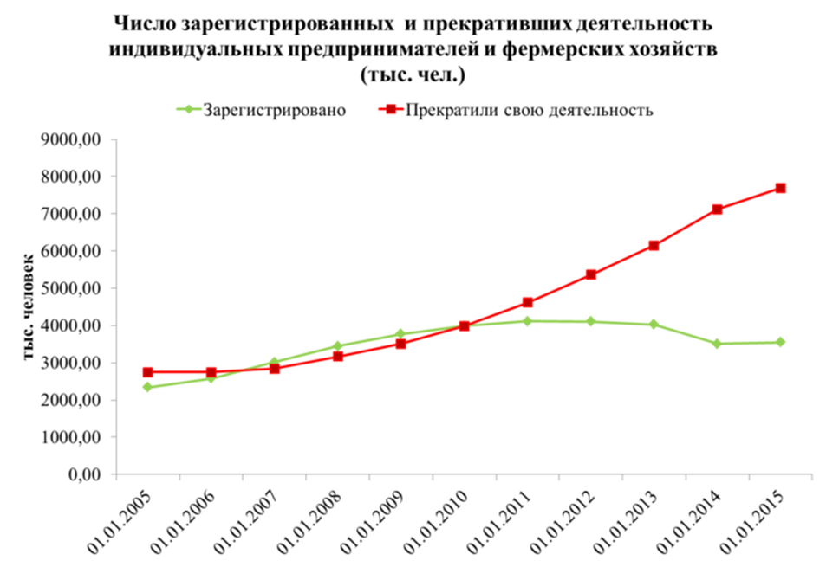
Рисунок 1 – Число зарегистрированных и прекративших деятельность индивидуальных предпринимателей и фермерских хозяйств, тыс. чел.
На рисунке 1 видно, что темпы роста числа зарегистрированных индивидуальных предпринимателей в нашей стране остаются низкими - ежегодно их число увеличивается на 4%, в то время как количество ИП, прекративших свою деятельность увеличивается на 11%. По данным ФНС на апрель 2015 года в ЕГРИП зарегистрировано 3,5 млн индивидуальных предпринимателей, а прекратили свою деятельность за все время 7,7 млн человек.
По состоянию на 1 января 2015 года, по данным Росстата, в Российской Федерации зарегистрировано и действует 4,5 млн. субъектов малого и среднего предпринимательства, на которых занято более 18 млн. человек, что составляет 25% от общего числа занятых в экономике.
Основу сектора МСП по количеству хозяйствующих субъектов составляют ИП – 2,4 млн. или 53,3% всех МСП и микропредприятия – 1,9 млн. или 41% всех МСП. Малые предприятия составляют 5,2%, а средние – 0,3% от общего количества субъектов МСП. При этом на микропредприятиях и в сегменте ИП трудится более половины всех занятых в секторе МСП - 55%[7].
Силами компании Fleishman Hillard Vanguard был проведен опрос международного бизнеса (Рисунок 2). Иностранный бизнес дал свою оценку деловой среды в стране в 2015 году и отметил существенное влияние экономических вызовов на бизнес-климат. 53% опрошенных считают, что предпринимательский климат ухудшился, а 24% — незначительно ухудшился. 17% респондентов не видят изменений в деловом климате страны. По сравнению с 2014 годом увеличился процент отметивших отсутствие существенных изменений по сравнению с предыдущим периодом. При этом процент отметивших существенное ухудшение в целом стабилен: 53% в 2015 по сравнению с 55% в 2014. Представители международного бизнеса не отметили заметных улучшений предпринимательского климата в 2015 году по сравнению с 2014 годом[2].
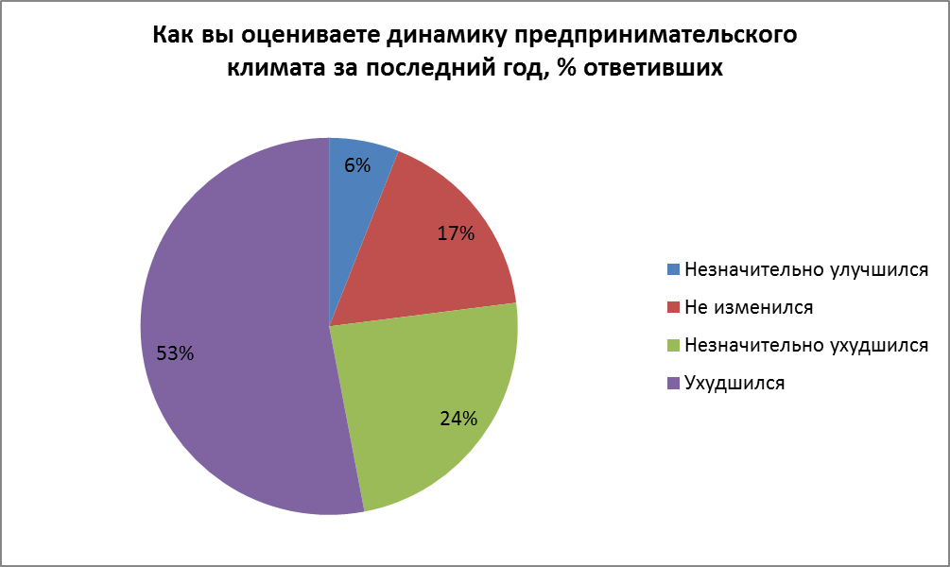
Рисунок 2 – Отчет по результатам опроса: «Как вы оцениваете динамику предпринимательского климата за 2015 год?», % ответивших

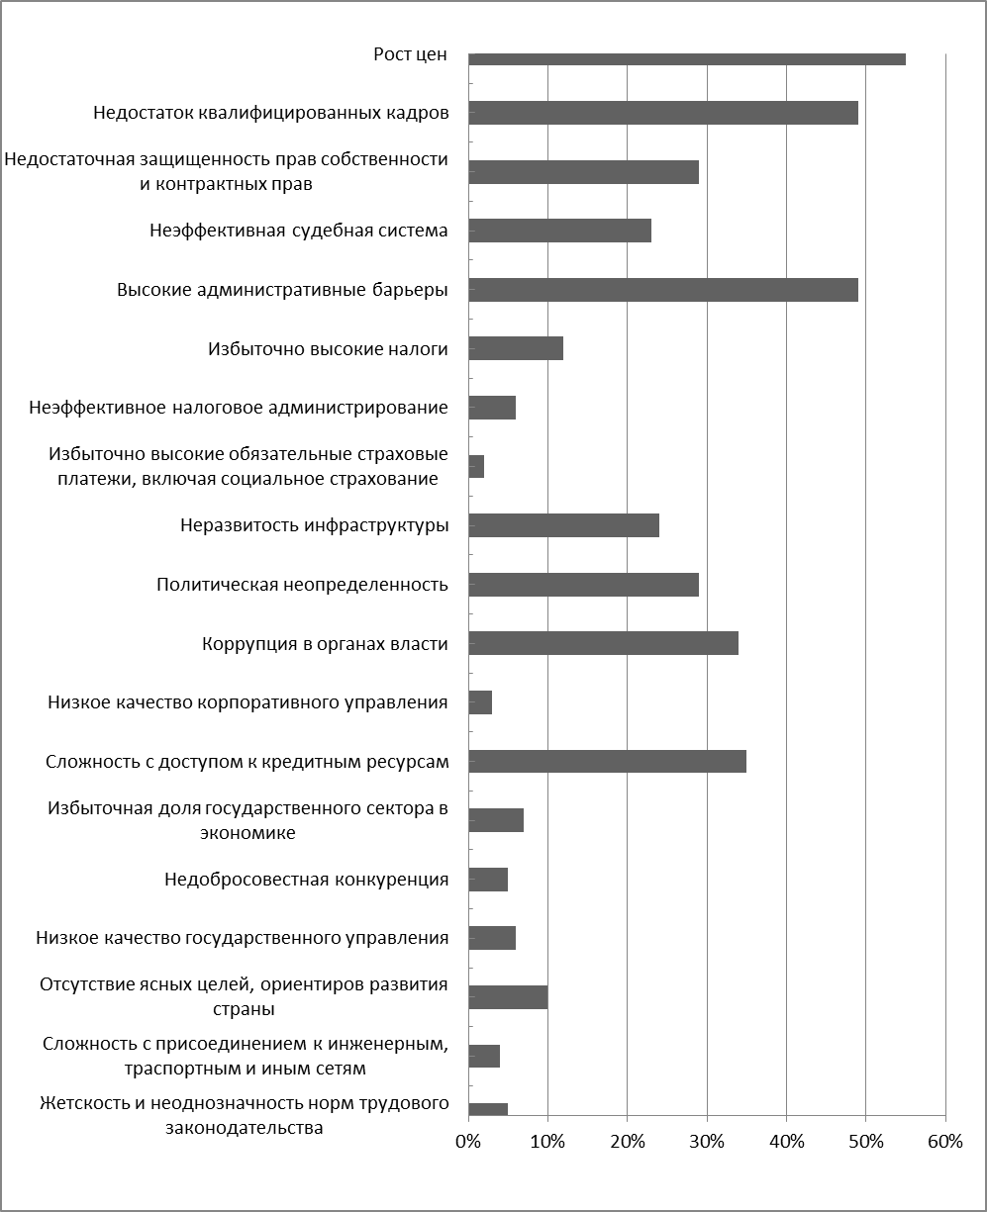
Рисунок 3 – Отчет по результатам опроса: «С какими проблемами сталкивается международный бизнес в России?», % ответивших
Рассмотрим Рисунок 3. Наиболее острыми проблемами, стоящими перед международным бизнесом в России в 2015 году, признаны рост цен и тарифов (55%), недостаток квалифицированных кадров (49%), высокие административные барьеры (41%).
Также большую роль играют: сложность с доступом к кредитным ресурсам (35%), коррупция в органах власти (34%), политическая неопределенность (29%), недостаточная защищенность прав собственности и контрактных прав (29%), неразвитость инфраструктуры (24%) и неэффективная судебная система (23%)[2].
Как и в 2014 году, одним из важнейших факторов, влияющих на деловой климат в стране, участники опроса считают рост цен и тарифов (с аналогичным 2014 году показателем — 55%). В противовес 2014 году, в 2015 году отмечается снижение роли вопросов политической стабильности (на 53 п.п. с 82% в 2014 до 29% в 2015) и рост влияния фактора наличия квалифицированных кадров. По этому показателю произошел возврат к тренду 2013 года (50% в 2013 году и один из лидеров рейтинга), что соответствует росту на 22 п.п. в 2015 по сравнению с 2014 годом (27% в 2014 году, 49% в 2015).
В прогнозе долгосрочного социально-экономического развития РФ на период до 2030 года Министерство экономического развития отмечает, что количество субъектов малого и среднего предпринимательства (МСП) к 2030 году может вырасти в 1,3 раза до 7,7 млн. Причем, в это число войдут и 5,4 млн индивидуальных предпринимателей (ИП) [15]. Первый вице-президент "ОПОРЫ России" В. Корочкин считает: «С точки зрения роста в некоторых отраслях в два раза его можно легко достичь, изменив структуру экономики. Например, в медицине и оказании всевозможных услуг. Наша задача, чтобы не менее 50% ВВП создавал малый бизнес» [15].
Министерство экономического развития России разработало Концепцию долгосрочного социально-экономического развития страны. В соответствии с положениями данного документа, запланировано, что к 2020 году субъекты малого и среднего предпринимательства достигнут следующих показателей:
- В ВВП России удельный вес малого бизнеса будет занимать 30%, а суммарный удельный вес малого и среднего предпринимательства будут занимать половину от общей суммы ВВП страны.
- Доля малых предприятий среди всех субъектов предпринимательства будет составлять 80%.
- Число занятых в сфере малого бизнеса возрастет до 60% населения страны.
- Произойдет качественное изменение структуры отрасли и т. д.
Также основными перспективами развития предприятий малого бизнеса считаются цели, поставленные Правительством РФ на ближайшие годы. К ним отнесены реализация мер по созданию около 500 новых бизнес-инкубаторов, а также создание в каждом регионе страны:
- гарантийного фонда на сумму не менее 100 млн руб.;
- муниципальной инфраструктуры микрофинансирования субъектов малого бизнеса;
- фонда инвестирования в малые и средние предприятия.
Проблемам и перспективам развития малого бизнеса в России за последний год внимания стало уделяться даже больше, чем в предыдущие годы. Это во многом зависит от введения санкций в отношении России со стороны зарубежных компаний. Однако созданные трудности не только приостановили развитие отечественного предпринимательства, в том числе малого бизнеса, а наоборот, даже подтолкнули к скорейшему восстановлению и совершенствованию.
Можно сделать вывод, что развитие предпринимательства, в особенности среднего и мелкого, представляет собой одну из самых первостепенных задач по реформированию экономической политики в условиях кризиса. Предпринимательство несет в себе мощный антимонопольный потенциал, решает проблему занятости населения и другие немаловажные социальные проблемы, уходящие порой далеко за пределы экономики.

  - Государственная поддержка предпринимательства в России
Государственная поддержка предпринимательства представляет собой сознательное создание экономических и правовых условий, стимулов для развития бизнеса, а также вложение в него материальных и финансовых ресурсов на льготных условиях.
Основными направлениями государственной поддержки малого предпринимательства являются:
- формирование инфраструктуры поддержки и развития,
- создание льготных условий использования государственных финансовых, материально-технических и информационных ресурсов, а также научно-технических разработок и технологий,
- установление упрощённого порядка регистрации и лицензирования деятельности, сертификации их продукции, представления государственной статистической и бухгалтерской отчётности,
- поддержка внешнеэкономической деятельности, содействие развитию торговых научно-технических, производственных и информационных связей с зарубежными странами,
- организация подготовки, переподготовки и повышения квалификации кадров.
Для того чтобы российская экономика стала «предпринимательской» и, тем самым, была выполнена поставленная руководством страны задача по увеличению к 2020г. доли занятых в МСП до 60-70% россиян, в первую очередь, необходимо создать благоприятный предпринимательский климат. Такое мнение выразил в интервью ОПОРЕ-КРЕДИТ директор Департамента развития малого и среднего предпринимательства Минэкономразвития России Андрей Шаров. «Надо четко отдавать себе отчет в том, что мерами поддержки во всех странах охватывается не более 15% малых предприятий, 85% существуют без всяких мер поддержки, потому что условия ведения бизнеса весьма благоприятны», - обрисовал цель глава департамента[3].
Среди важных шагов, которые государству предстоит сделать для создания благоприятной бизнес-среды в России, Андрей Шаров выделил:
• устранение административных барьеров
• создание надежной основы для кредитования и микрофинансирования
• увеличение доступности инфраструктуры и имущества для предпринимателей
• развитие экспортно-ориентированного малого и среднего бизнеса
• поддержка малых инновационных компаний
2014 год стал одним из самых насыщенных по количеству инициатив и законодательных актов, направленных на поддержку малого и среднего бизнеса. Большинство из них должны были быть реализованы в 2015 году, часть – в более долгосрочной перспективе. Параллельно предпринят и ряд спорных мер, которые, напротив не вяжутся с заявляемыми государством курсом на развитие предпринимательства.
В данном материале мы разберем наиболее значимые, как позитивные, так и негативные изменения, которые затрагивают малый и средний бизнес. В основном они касаются самых актуальных и проблемных для данной категории предприятий сфер: государственный контроль и надзор, налоговая нагрузка, административная и уголовная ответственность[5].
Положительные инициативы
• Государственный контроль и надзор
• Налоговые послабления
• Пониженные административные штрафы
• Новая либерализация уголовных наказаний по экономическим статьям
• Расширение доступа малых предприятий к закупкам госкомпаний
• Патенты для самозанятых – не прошли, но работа идет
Негативные инициативы
• Увеличение штрафов за несоблюдение санитарных правил и нарушение прав потребителей
• Ужесточение ответственности за мошенничество
• Отменяется преимущественное право выкупа арендуемых помещений
• Усиление налоговой нагрузки
Нормативно-правовые документы:
1. Федеральный закон от 24.07.2007 № 209-ФЗ «О развитии малого и среднего предпринимательства в Российской Федерации».
2. Подпрограмма «Развитие малого и среднего предпринимательства» государственной программы Российской Федерации «Экономическое развитие и инновационная экономика», приведенные в приложении № 8 к государственной программе Российской Федерации «Экономическое развитие и инновационная экономика», утвержденной постановлением Правительства Российской Федерации от 15.04.2014 № 316 «Об утверждении государственной программы Российской Федерации «Экономическое развитие и инновационная экономика» (далее – Подпрограмма).
3. Правила предоставления и распределения субсидий из федерального бюджета бюджетам субъектов Российской Федерации на государственную поддержку малого и среднего предпринимательства, включая крестьянские (фермерские) хозяйства, в рамках Подпрограммы.
4. Приказ Минэкономразвития России от 25.03.2015 № 167 «Об утверждении условий конкурсного отбора субъектов Российской Федерации, бюджетам которых предоставляются субсидии из федерального бюджета на государственную поддержку малого и среднего предпринимательства, включая крестьянские (фермерские) хозяйства, и требований к организациям, образующим инфраструктуру поддержки субъектов малого и среднего предпринимательства».
5. Нормативные акты федеральных министерств и федеральных агентств, уполномоченных реализовывать меры поддержки субъектов малого и среднего предпринимательства.
6. Государственные программы субъектов Российской Федерации «Экономическое развитие и инновационная экономика».
Эффективную деятельность предприятий сдерживает ряд причин, решить которые можно только в случае положительных изменений в сфере национальной экономики:
- непростая финансовая, экономическая ситуация в стране;
- спад производства;
- недостаточная правовая защищенность владельцев бизнеса;
- недостаточный уровень реальной государственной поддержки сферы малого бизнеса;
- плохая деловая этика в бизнес-секторе;
- кризисная ситуация в России ощутимо влияет на степень покупательской способности населения.
Основными недостатками государственной системы поддержки малого предпринимательства являются:
- несовершенство нормативной правовой базы, регламенти­рующей деятельность, развитие и государственную поддержку малого предпринимательства и сопутствующих ей граждан­ско-правовых и административных отношений;
- нестабильность и недостаточность финансирования меро­приятий по поддержке малого предпринимательства на феде­ральном, региональном и муниципальном уровнях;
- нескоординированность деятельности объектов государствен­ной и муниципальной инфраструктуры поддержки малого предпринимательства, неравномерность их территориального расположения, высокий уровень коммерциализации, недоста­точные объемы и качество оказываемых ими услуг.
В итоге с одной стороны, можно сказать, что политика государства в отношении малого и среднего бизнеса носит не системный характер. Зачастую принимаемые решения противоречат друг другу и сводят все усилия к нулю, если не к минусу, как в случае со страховыми взносами для индивидуальных предпринимателей в 2013 году. Кроме того, часть решений в течение года-двух применения просто "откатывается" назад (порядок возбуждения уголовных дел о налоговых преступлениях, статья о мошенничестве в предпринимательской сфере).
Однако одновременно нельзя не отметить, что за последние пару лет практически все наиболее глобальные инициативы бизнес-сообщества (налоговые каникулы, экономическая амнистия, надзорные каникулы) все-таки были государством поддержаны и реализованы, пускай и не на 100%. Это позволяет говорить о некотором прогрессе в отношениях власти с бизнес-сообществом, который в перспективе нескольких лет, возможно, позволит переломить тенденцию "вымирания" малых и средних предприятий.

ЗАКЛЮЧЕНИЕ
В заключении следует сказать, что малый и средний бизнес — это движущая сила любой экономики, способствующий привлечению и перераспределению инвестиций в наиболее эффективные и, что наиболее важно, в социально-значимые сферы. Как в РФ, так и в развитых странах, малое и среднее предпринимательство является важным движущим фактором рыночных преобразований и экономического роста и обеспечивает значительную долю валового внутреннего продукта.
России требуются изменения и улучшения, которые будут основаны на исторических предпосылках нашей страны. В процессе своего развития малые и средние предприятия сталкиваются с рядом проблем, таких как:, неустойчивость государственной политики, административные барьеры, незащищенность прав собственности, несовершенство законодательства и многие другие. Перечисленные выше теоретические аспекты государственной поддержки малого предпринимательства позволили сделать вывод, что мер поддержки малого предпринимательства достаточно много, но не все они осуществляются на должном уровне. Их развитие позволяет надеяться, что в перспективе этот сектор экономики будет.
Для развития предпринимательства в России нужна специальная программа, которая должна включать:
1) создание стабильного хозяйственного законодательства;
2) образование государственно-общественных инвестиционных, страховых и информационных фондов для содействия предпринимателям;
3) построение региональной рыночной инфраструктуры (учебные, консультационные, сертификатные центры);
4) введение соответствующего налогового, валютно-ценового и антимонопольного регулирования, которое сделало бы невыгодным обман партнеров.

СПИСОК ИСПОЛЬЗОВАННЫХ ИСТОЧНИКОВ
- Буров, В.Ю. Основы предпринимательства: учебное пособие / В. Ю. Буров. – Чита.:…, 2013. – 441 с.
- Доклад РСПП (Российский союз промышленников и предпринимателей) «О состоянии делового климата в России в 2015 году»
- Интервью Андрея Шарова по поводу предпринимательского климата [Электронный ресурс]. – Режим доступа: http://smb.economy.gov.ru/mediacenter/bisnessnews/12161.html – 27.11.2010.
- Кетько Н.В., Зарафутдинов Р.Р. Проблемы и перспективы развития современного малого бизнеса в России // Российское предпринимательство. — 2011. — № 9 Вып. 1 (191). — c. 23-28. — https://creativeconomy.ru/articles/13161/
- Малый и средний бизнес: основные изменения и перспективы на 2015 год [Электронный ресурс]. – Режим доступа: http://www.garant.ru/article/602378/ – 21.01.2015.
- Малые предприятия: экономика, учет, налоги. Под ред. проф. В.Я. Горфинкеля, проф. В.А. Швандара. М.: ЮНИТИ-ДИАНА, 2012.
- Малый бизнес в России: цифры и факты [Электронный ресурс]. – Режим доступа: http://legitimist.ru/sight/economics/2015/malyij-biznes-v-rossii-czifryi-i-faktyi.html – 22.12.2015.
- "О защите прав юридических лиц и индивидуальных предпринимателей при осуществлении государственного контроля (надзора) и муниципального контроля": федеральный закон от 26.12.2008 N 294-ФЗ (ред. от 14.10.2014)
- "О развитии малого и среднего предпринимательства в Российской Федерации": федеральный закон от 24.07.2007 N 209-ФЗ (ред. от 29.12.2015)
- «Послание Президента Федеральному Собранию» [Электронный ресурс]. – Режим доступа: http://www.kremlin.ru/news/47173 – 04.12.2014.
- Предпринимательская деятельность гражданина: "Гражданский кодекс Российской Федерации (часть первая)" от 30.11.1994 N 51-ФЗ (ред. от 23.05.2016) ГК РФ Статья 23.
- "Российская Бизнес-газета" №882 (4)от 12 февраля 2015 года.
- Статистика МСП 2010-2014: Основные показатели деятельности малого и среднего предпринимательства [Электронный ресурс]. – Режим доступа: http://rcsme.ru/ru/statistics – 2015
- Статья о роли предпринимательства в экономике страны [Электронный ресурс]. – Режим доступа: http://gossmi.ru/page/gos1_742.htm – 2014.
- Статистический сборник «Малое и среднее предпринимательство в России. 2013». Росстат [Электронный ресурс]. – Режим доступа: http://rcsme.ru/ru/library/show/8754 (дата обращения: 17.01.15)
- Сидоров В.А. Экономическая теория: учебник для вузов. [Электронный ресурс]:электронное учебное издание. / В.А. Сидоров [Электрон. дан. (12 Мб)]. – Майкоп: ООО «ЭЛИТ», 2014.

